江苏省2026年《职业病防治法》宣传周
活动方案

2026年4月25日至5月1日是全国第24个《职业病防治法》宣传周。为深入宣传贯彻《职业病防治法》，推动用人单位落实职业病防治主体责任，保障广大劳动者职业健康权益，定于4月25日至5月1日开展系列江苏省《职业病防治法》宣传周活动。具体活动安排如下：
一、活动时间
4月25日—5月1日。
二、总体安排
- 预热阶段（4月1日起）
在各大媒体进行宣传预热。
1.活动预告：4月1日起，在健康江苏、江苏疾控、江苏卫监、江苏省职业病医院、江苏药品药具公共服务、健康南京、南京疾控、南京职防公众号进行活动预宣传。
2.尘肺病患者关爱行动：4月2-3日，省疾控中心联合省职业病医院为镇江丹徒区上党镇尘肺病康复站200名尘肺病患者免费进行健康检查。
3.警察群体相关职业病宣传系列讲座：4月中上旬，省职业病医院对警察群体开展职业健康宣传系列讲座。
4.女职工关爱行动：4月中旬，省卫生健康委药品药具管理中心联合无锡市多家单位为企业女职工送健康送关爱。
5.心理健康讲座进校园活动：4月16日，南京脑科医院心理健康专家为南京工程高等职业学校师生开展心理健康讲座。
- 启动阶段（4月25日—4月26日）
第24个全国《职业病防治法》宣传周启动仪式于4月25日上午8:30在吉林省长春市举办。江苏省暨南京市《职业病防治法》宣传周活动启动仪式于4月26日上午9:00在江苏省南京工程高等职业学校举办。请各地组织收看。
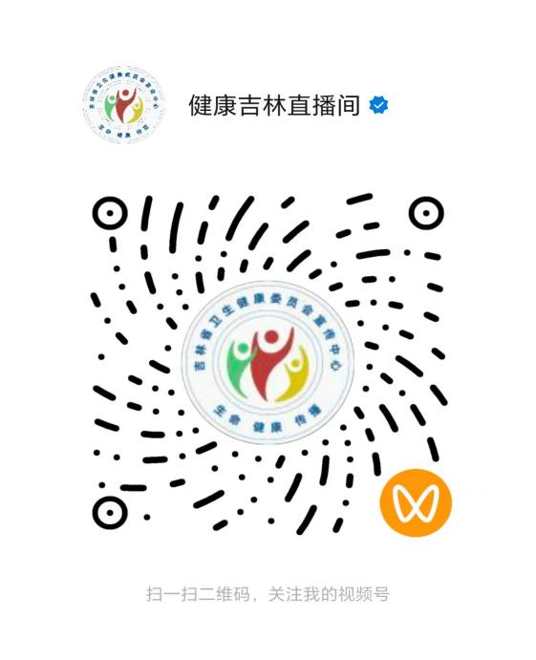 | 
国家启动仪式4月25日8:30-11:30 | 江苏省启动仪式4月26日9:00-11:00
- 持续阶段（4月27日—12月31日）
1.持续报道：剪辑启动仪式精彩片段以短视频形式在线上联动分发，引发持续流量和社会关注。
2.健康科普：在健康江苏公众号“职”为你健康栏目、江苏疾控公众号进行职业健康知识科普宣传。
3.“五进”活动：组织各地广泛开展职业健康知识“五进”等活动。
4.健康苏企行活动：对省内11家机冶石化系统用人单位开展送职业健康服务上门活动。
5.职业人群体重干预活动：组织各地开展职业人群体重干预活动。
三、活动总结
根据国家卫生健康委等部门通知要求，请各设区市卫生健康委及委属有关单位于5月9日前将本地、本单位活动情况（见附表）及总结报送省卫生健康委。电子邮箱：jsjkzfs@163.com。

附表
2026年《职业病防治法》宣传周活动
情况统计表

单位： （盖章） 填表时间：2026年 月 日
形式（次数/人数） | 合计
开展主题宣讲活动次数
印发宣传材料份数
宣传受众人数
填表人及联系方式：

